# 网上申报流程

1. 登陆系统

通过<https://hnhhxy.kypt.chaoxing.com/>链接进入登录界面，点击右上角“登录”。如前期登录过超星泛雅（学习通）平台，该密码和超星泛雅（学习通）平台密码一样。

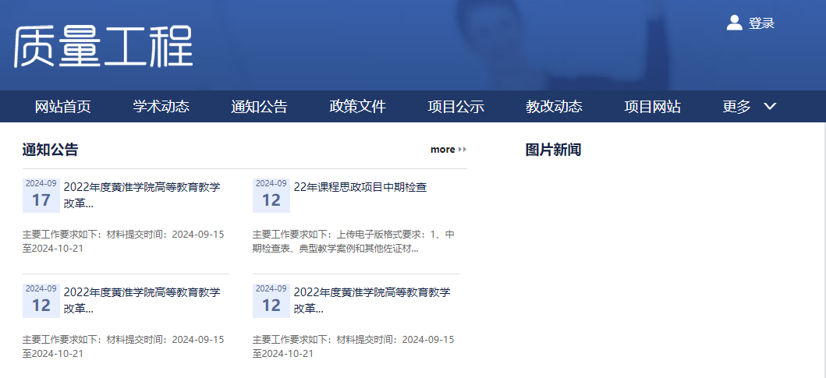

1. 进入项目申报

登陆后点击左侧“项目申报”。

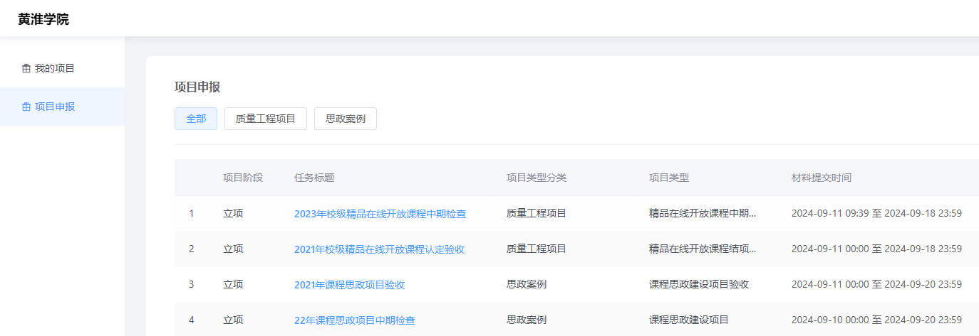

1. 在线申报

进入项目申报后，点击需要申报的项目，完成30秒的工作说明阅读，即可点击“已阅读，点击继续”进入在线填报界面进行填报。



具体填报内容如下：

（1）基本信息

包括：项目名称，项目所属单位，项目起止时间，负责人，负责人电话等。其中有*号的是必填项。

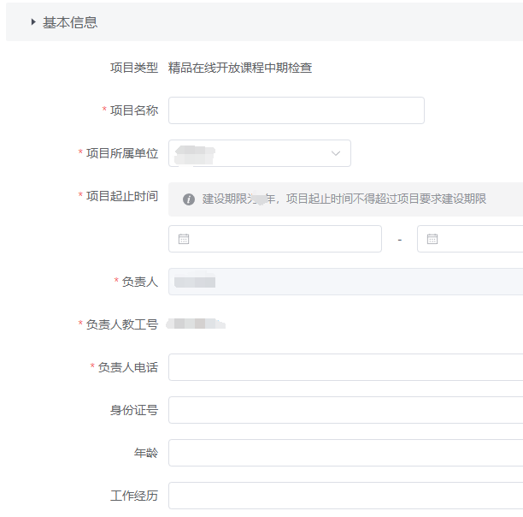

（2）项目成员信息

添加项目成员，项目成员可以添加本校成员及其他成员。

点击“添加本校成员”，在弹出框中，通过查找添加项目成员。“手动添加”可以添加系统中没有的教师，只需正确填写姓名，单位，职务即可。



（3）立项材料

进行申报书上传和佐证材料上传。申报书和佐证材料通过本地上传材料，本地上传可以上传word，pdf格式。

（4）提交申请

所有资料填写完成后，点击“提交申请”就可以将项目提交到评审流程，提交之后无法修改，需要修改请联系教务处管理员。

如果还没有完全填写完申报资料可以点击“暂存填写”，项目会保存在我的项目中，点击继续申报即可继续编辑。

